新版教学系统人才培养方案编制手册
- 培养方案编制授权流程
学院教学秘书可直接编制本学院培养方案，如无权限可联系工作人员进行配置。如需要由专业负责人编制培养方案，教学秘书需要对该老师进行授权后方能实现，授权流程如下。
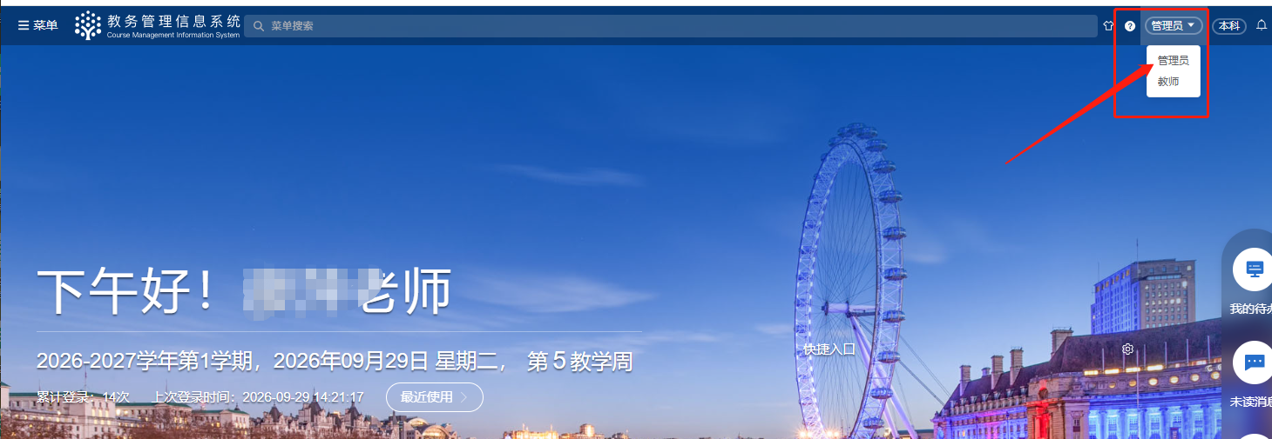
1.登录https://jwxt.jxnu.edu.cn/manager/login，从统一身份认证平台登录，如在非校园网环境下需要登录VPN，
登陆后在右上角切换为管理员身份。
2.登陆后点击左上方菜单-权限设置-账号。
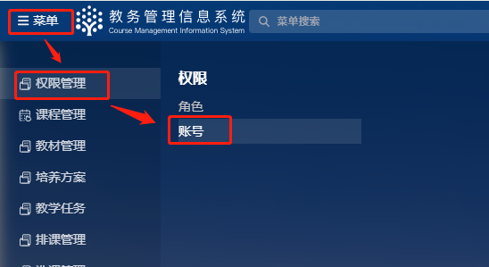

3.在账号页面下先找到需要授权的老师，勾选后，点击
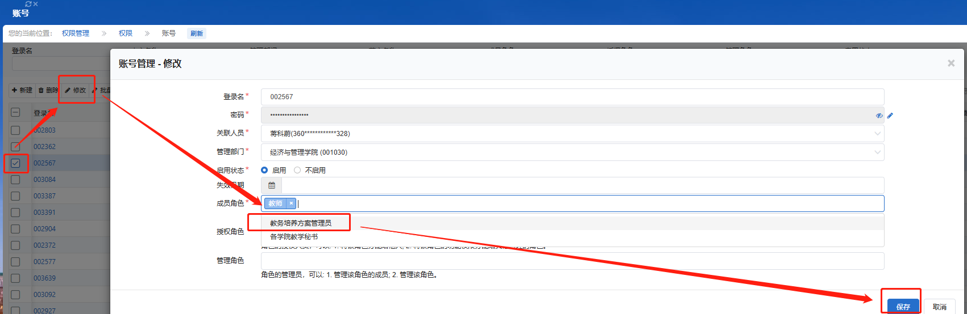
修改，并在成员角色里添加“教务培养方案管理员”。
4.再次勾选授权教师，点击“设置数据权限”，除院系外全部选择不限，点击保存后即完成对该教师的授权流程。
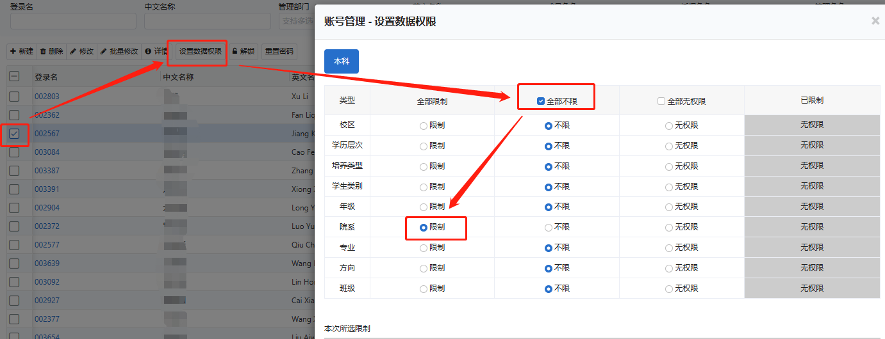

- 培养方案编制
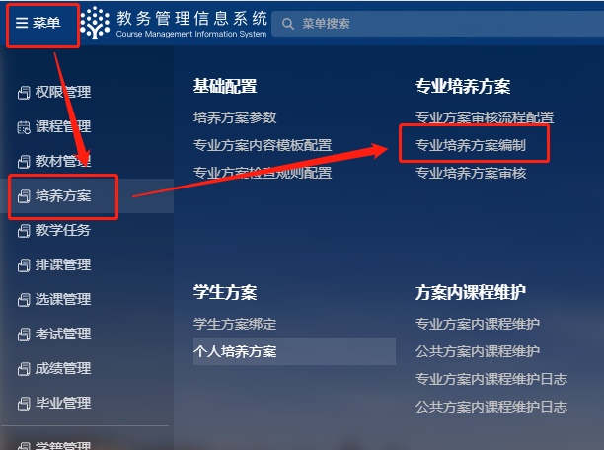
1.登录https://jwxt.jxnu.edu.cn/manager/login，从统一身份认证平台登录，如在非校园网环境下需要登录VPN，登陆后在右上角切换为管理员身份。
2.点击“菜单”进入培养方案编制页面，可以看到本院已有的培养方案。
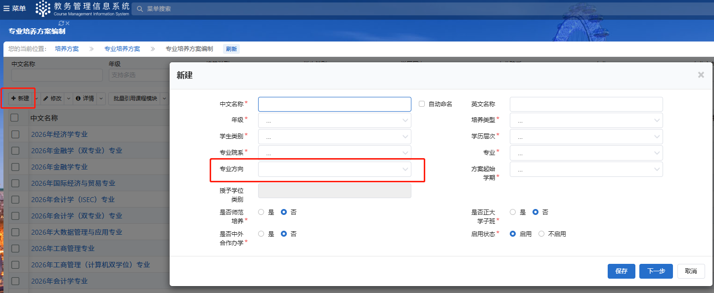
3.点击新建，可新增培养方案，同一专业同一年级同一方向下仅可存在一个培养方案，因此如果新增的为专业方向下的培养方案，务必在专业方向框选择专业方向名称，否则系统将以培养方案重复为由报错，如专业方向名称有误或需要调整，请联系工作人员。
4.库内可能已有该专业（方向）培养方案，但不为最新版，需通过修改进行编制，校对往届培养方案也是如此。如显示无法修改已提交的培养方案，请联系工作人员重置审核状态后，再点击修改。
5.进入培养方案编制页面后，一、专业介绍；二、培养目标；三、毕业要求的内容根据已定稿的培养方案内容填写进来即可。

- 四、课程体系录入时，需要添加根模块后再录入课程，为便于大家操作，已在系统内录入了一个“各专业人才培养方案统一模板”，内置了专业的所有模块和一般专业的所有通知课，可通过点击复制引用这些数据，注意，已内置的学分要求、通识课程情况、开课学期均为示例，非所有专业适用，各专业仍需要对照人才培养方案认真核对课程设置和学期等内容是否一致。如需修改，点击计划课程后展开所有课程信息，勾选需要调整的课程，点击修改后可以调整开课学期。
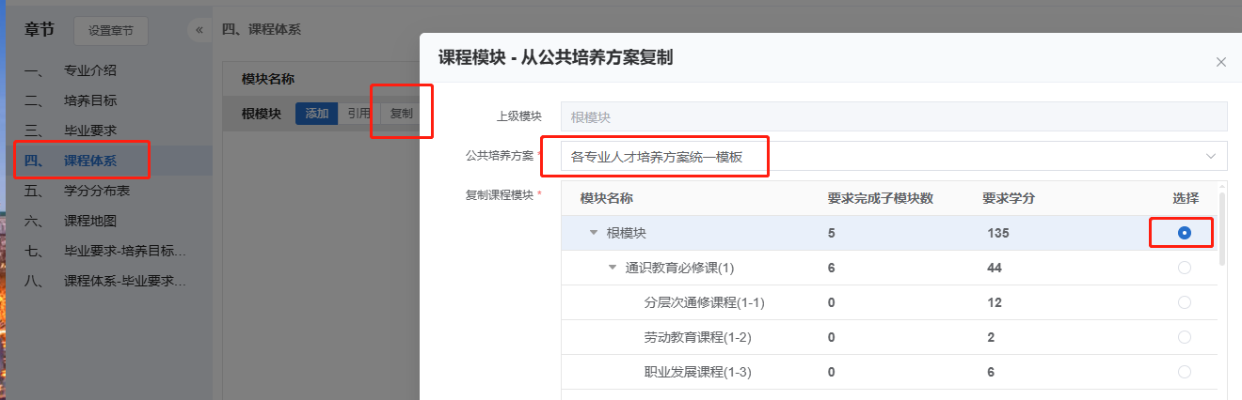
如需修改开课学期，点击计划课程后展开所有课程信息，勾选需要调整的课程，点击修改后可以调整开课学期。
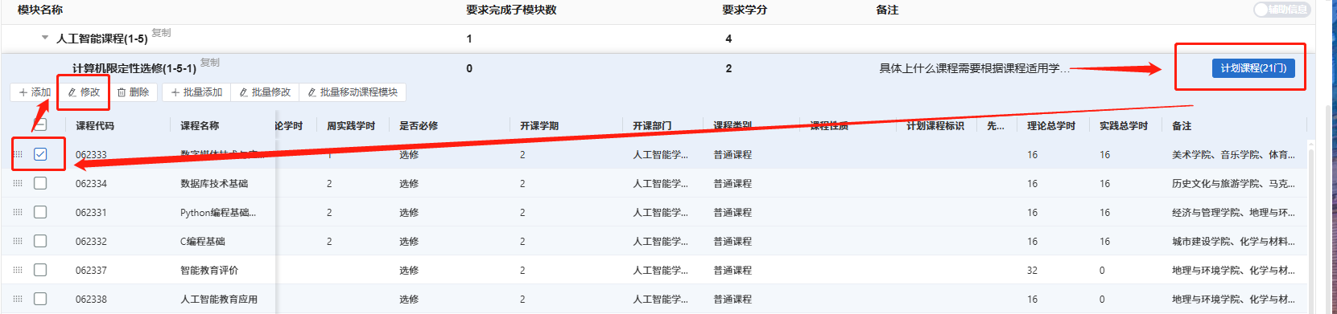
如需修改模块的最低修读学分，点击模块旁边的修改即可。
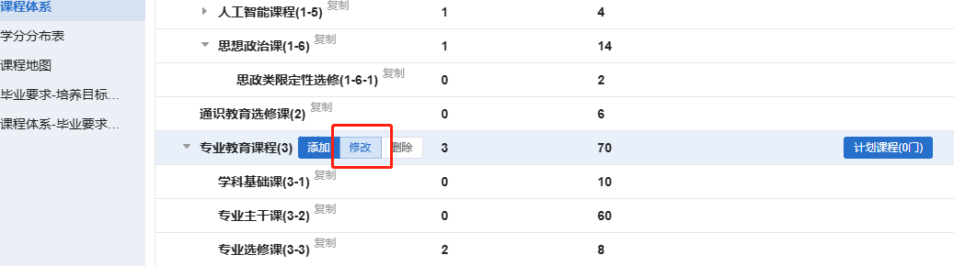

- 新增课程申请
- 点击“菜单-课程管理-新增课程申请”；
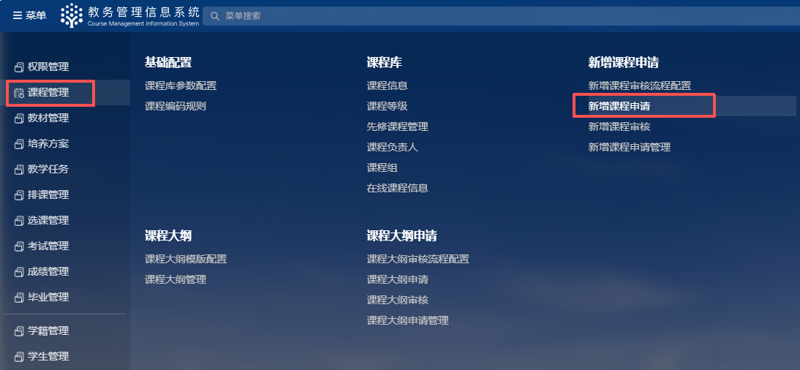
- 点击“新增课程申请”即可进入。
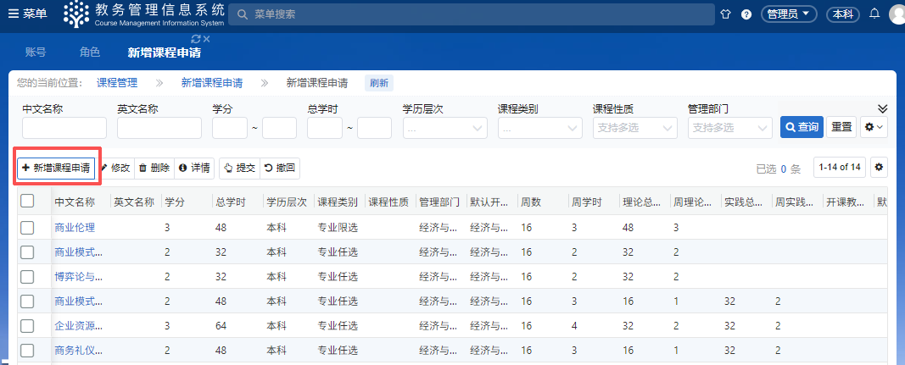
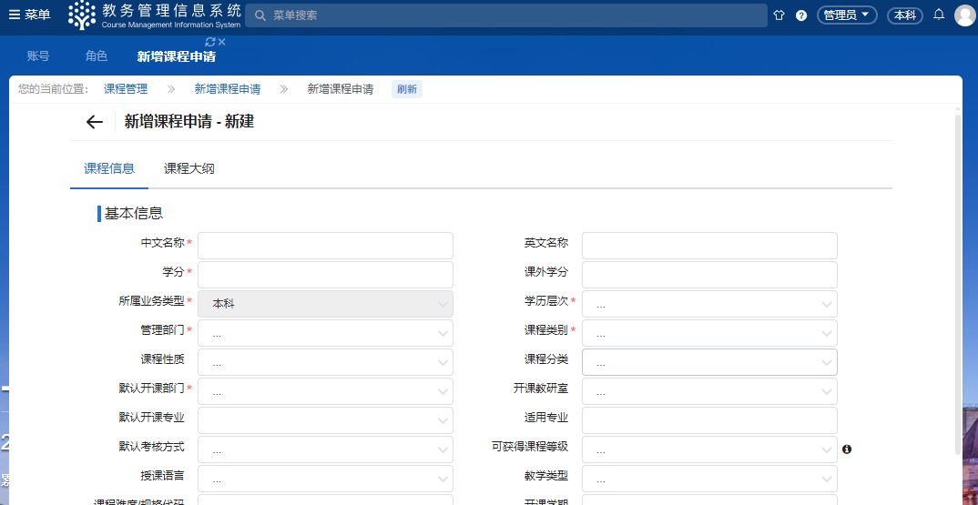
- 新增课程修改
- 点击“菜单-课程管理-课程修改申请”；
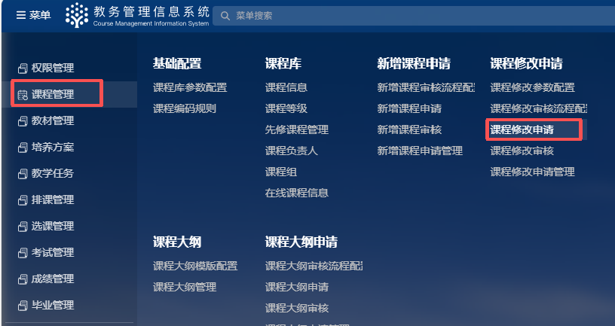
- 点击“课程修改申请”；
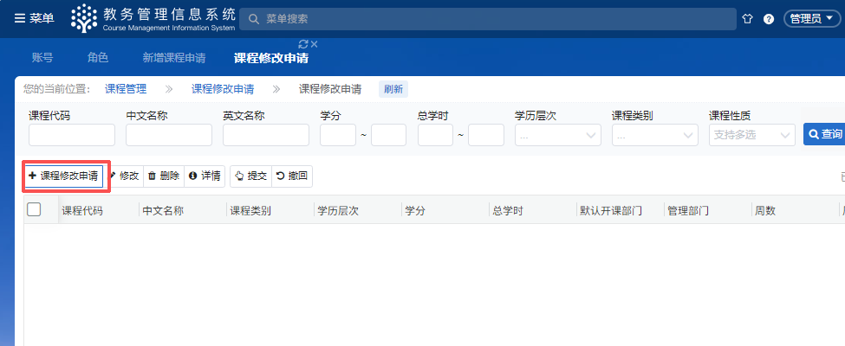
- 搜索并勾选要修改的课程，之后点击“添加”即可进入修改具体信息的页面。
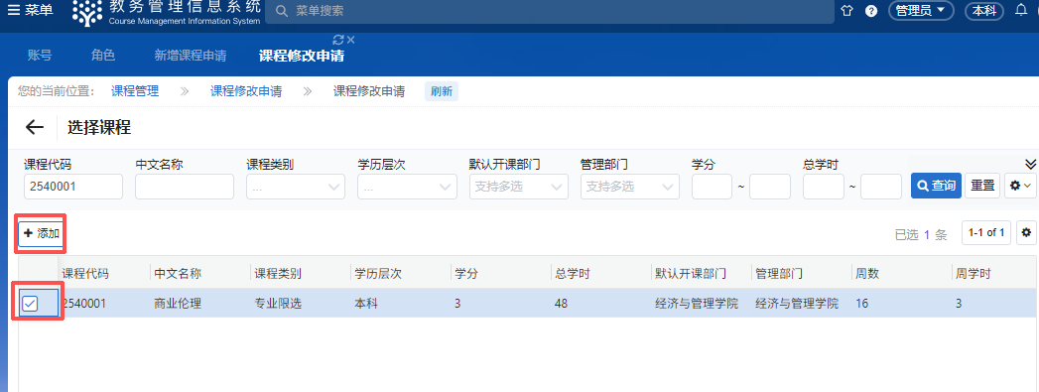
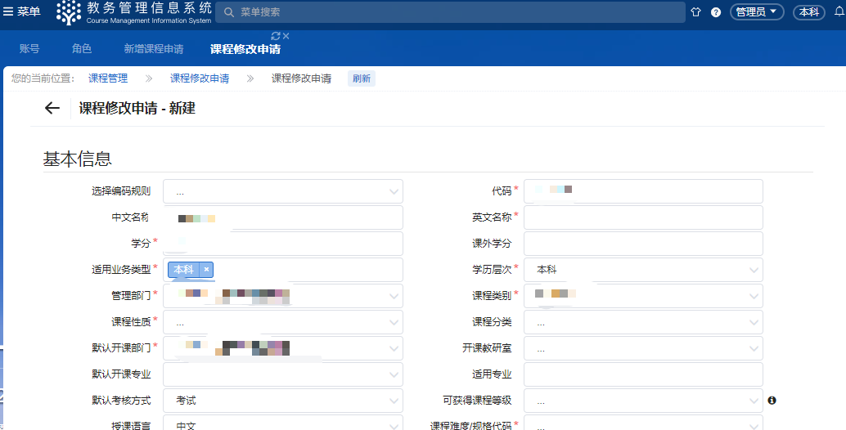

- 专业培养方案变更
- 点击“菜单-培养方案-专业方案变更申请”；
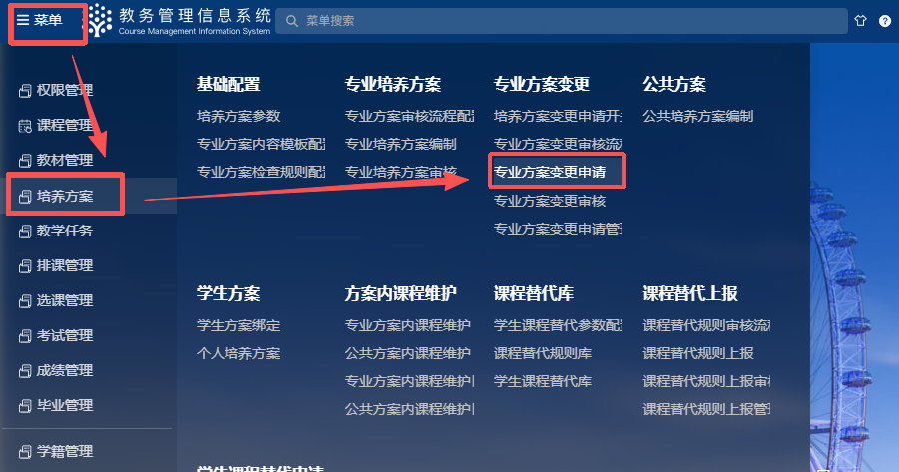
- 点击“新建”后，输入要修改的专业名称；
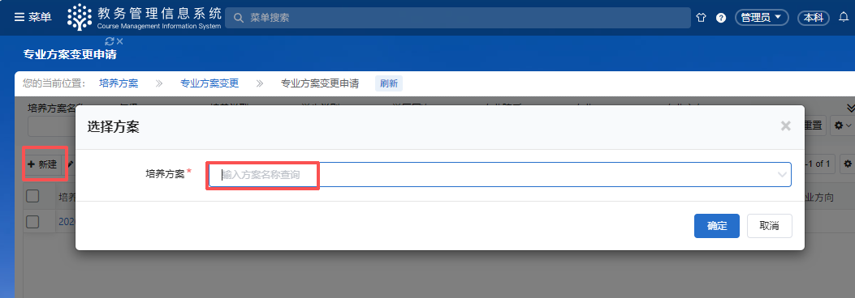
- 进入专业培养方案变更申请页面，点击“修改课程模块”或“计划课程调整”可以修改相应课程信息，最后点击“提交”。
